Міністерство освіти і науки України

Національний університет «Львівська політехніка»

Кафедра АСУ



**Лабораторна робота №2**

з дисципліни “ Управління ІТ-проектами”

на тему:

**«Розробка плану на основі моделі проекту»**

Виконала:

студентка групи КН – 410

Дмитрик Зоряна

Прийняв:

доцент Батюк А. Є.

Львів – 2019

***Мета роботи:*** Оволодіти практичними прийомами для введення робочого процесу в ІТ- проекту в Microsoft Project.

***Послідовність роботи:***

1. Перевірити коректність введення моделі проекту.

2. Виконати коригування даних в таблиці робіт.

3. Виконати коригування даних в таблиці ресурсів.

4. Погодити використання ресурсів між різними роботами.

5. Зафіксувати узгоджений варіант плану.

***Індивідуальне завдання:***

Керування проектом розробки автоматизованої системи відслідковування посилок.

Програмний продукт призначений для поштових служб, які можуть забезпечити своїм клієнтам можливість бачити де знаходиться посилка в процесі доставки.

***Хід виконання роботи***

1. Критичні задачі

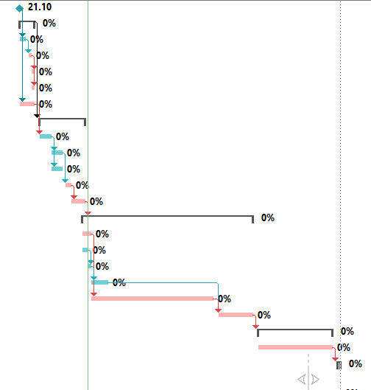

1. Розриваємо зв’язок між критичними задачами  
   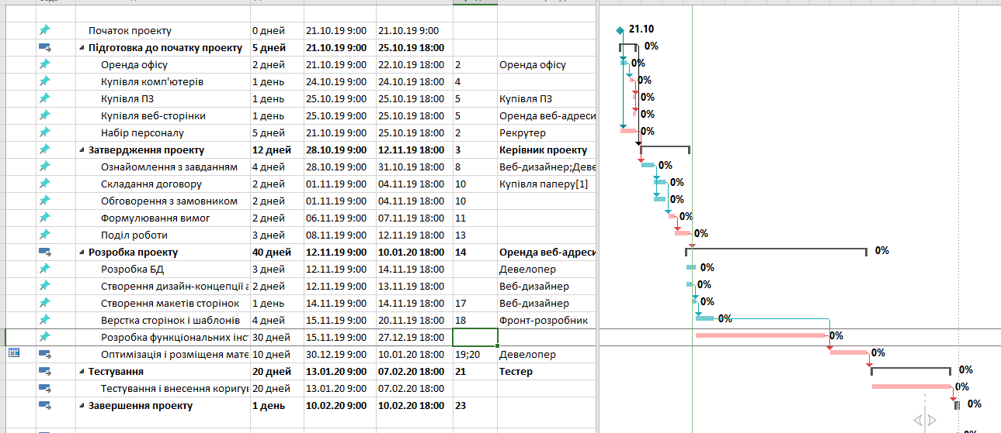
2. Розриваємо зв’язки між некритичними задачами  
   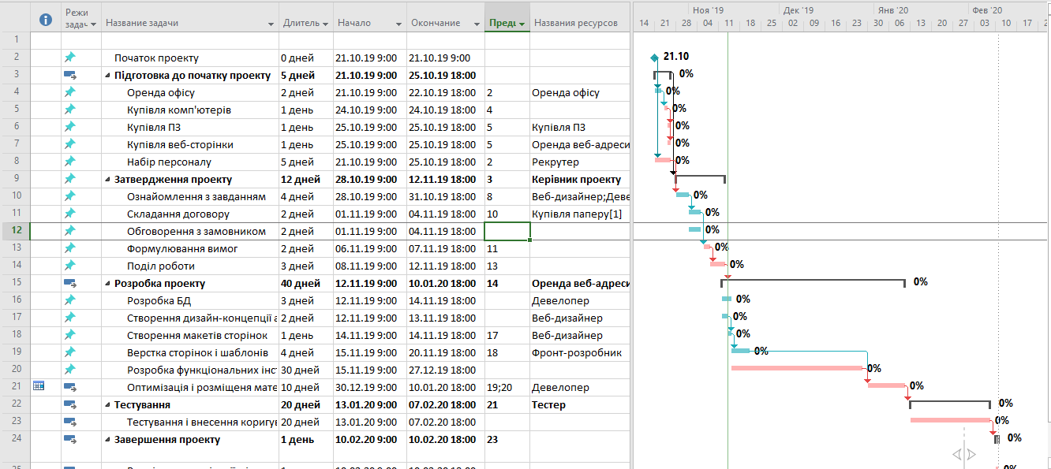
3. Збільшуємо час виконання критичної задачі  
   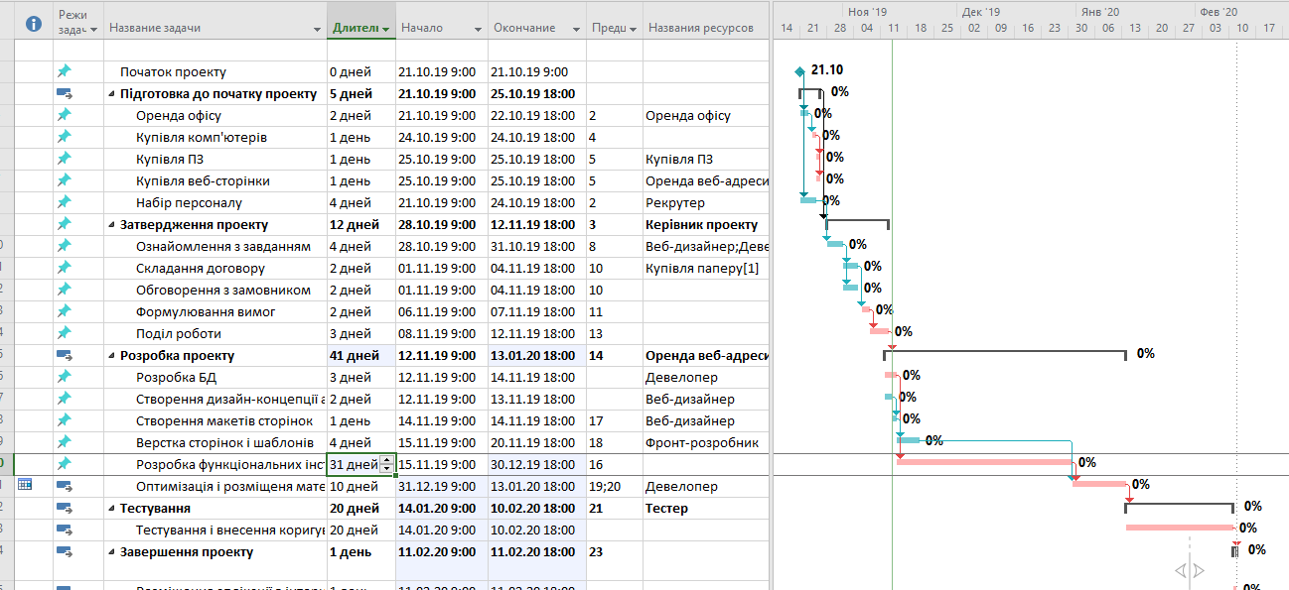
4. Зменшуємо час виконання критичної задачі

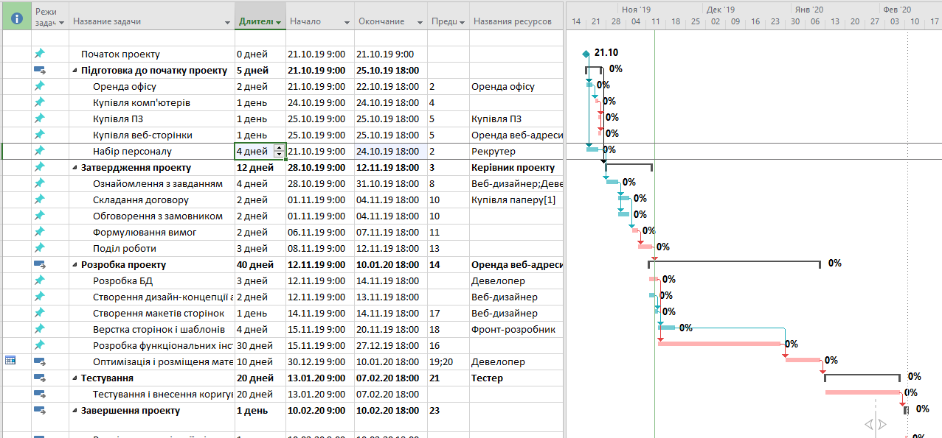

1. Розрахуємо статистику проекту

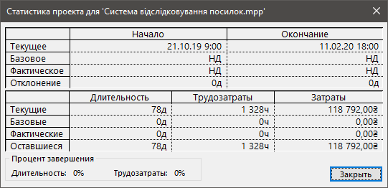

1. Зміна календаря

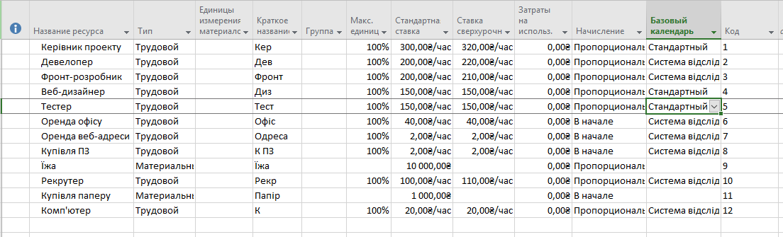

1. Вирівнювання

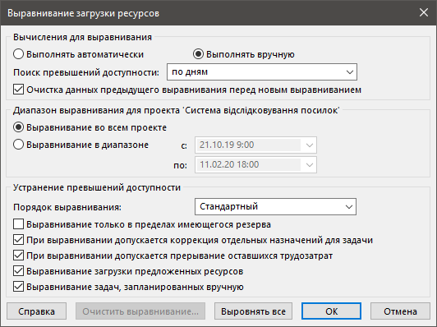

**

1. Задання базового плану

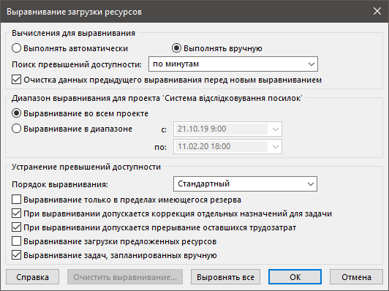

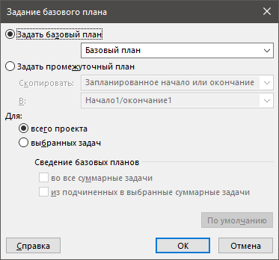

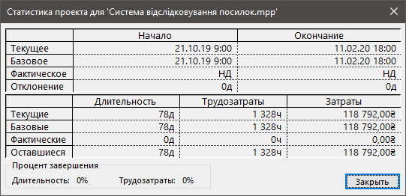

1. Додаємо понаднормові ресурси для роботи для оптимізації та розміщення функціональних функціональних інструментів

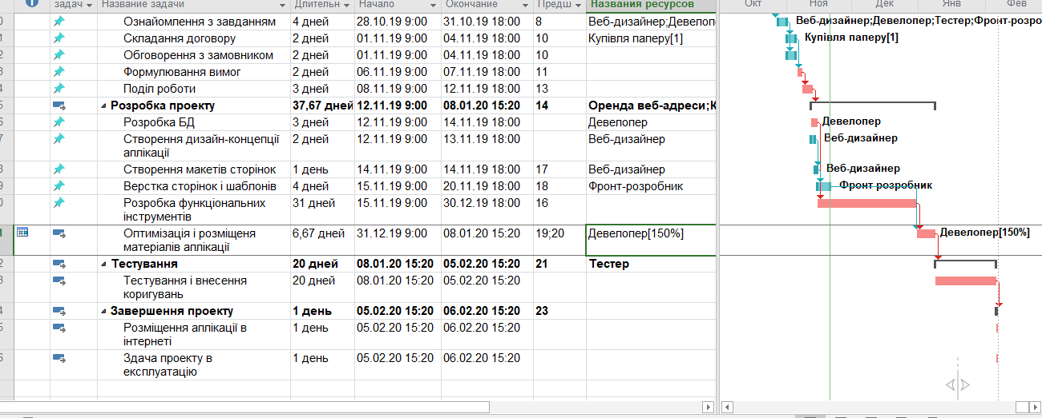

1. Розраховуємо статистику проекту, зі внесеними змінами

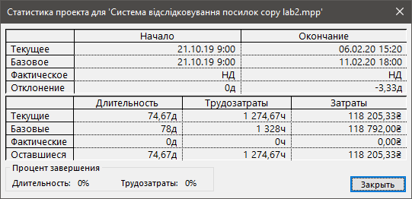

Бачимо, що збільшивши ресурси ми зменшили трудозатрати і вартість проекту..

**Висновок:**

Під час виконання лабораторної роботи я навчилася розробляти план на основі моделі проекту, погоджувати ресурси між різними видами робіт у проекті (за допомогою автоматичного вирівнювання у MS Project) – погодинне, похвилинне погодження, із розділенням робіт; також навчилася задавати базовий план по раніше розробленому оперативному мережевому плані для проекту.